«Дорогие ребята! Вам предстоит изучить темы: «Введение. Вводный инструктаж ТБ» и «Технология как процесс получения качественного продукта».
При изучении теоретического материала вы можете использовать текст, представленный ниже, следует обратить внимание на задание.
План изучения темы.
Тема | Содержание деятельности | Уровень контроля | Примерные сроки
Введение. Вводный инструктаж ТБ | Познакомиться с теорией. | самоконтроль
 | Выполнить задание № 1(смотреть ниже).  Можно написать ответ на тетрадном листе. | Отправить на проверку учителю на электронную почту, cveta.zhgun@yandex.ru  или мобильное приложение Viber  т.89509767698. | До 15.09.2020
Технология как процесс получения качественного продукта | Познакомиться с теорией. | самоконтроль
 | Выполнить задание № 1(смотреть ниже).  Можно написать ответ на тетрадном листе | Отправить на проверку учителю на электронную почту, cveta.zhgun@yandex.ru  или мобильное приложение Viber  т.89509767698. | До 15.09.2020

Введение. Вводный инструктаж ТБ.
Слово «Технология» происходит от древнегреческого tehne -«искусство», «мастерство», «умение» и logos – «учение», «наука». Технология - это наука об умении, мастерстве, искусстве.
Технология применима повсюду, где имеется достижение, стремление к результату. До появления технологии господствовало искусство — человек делал что-то, но это что-то получалось только у него, это как дар - дано или не дано. С помощью же технологии все то, что доступно только избранным, одаренным (искусство), становится доступно всем. Чтобы стать разносторонне подготовленными людьми, уметь добиться в жизни намеченных целей, нужно многое знать и уметь, в том числе овладеть самыми необходимыми технологическими навыками. На уроках технологии вы научитесь готовить вкусную и полезную пищу, овладеете различными способами обработки материалов, научитесь работать на швейной машине, приобретете навыки ухода за одеждой, предметами быта, освоите различные виды рукоделия: вышивку, вязание, лоскутную пластику.
А свои изделия вы сможете продемонстрировать не только дома своим родным и близким, но и на всевозможных школьных, городских и областных выставках.
Соблюдение правил безопасного труда позволяют сохранять наше здоровье.
Техника безопасности (ТБ) - это комплекс средств и мероприятий, внедряемых в производство с целью создания здоровых и безопасных условий труда.
Будьте внимательны, старайтесь запоминать более точно правила безопасности. Эти правила пригодятся вам в жизни, помогут спасти свою жизнь и жизнь окружающих людей.
Инструкция по охране труда
при работе с ножницами, иголками, булавками
- Общие положения инструкции
1.1.В кабинете технологии каждым учеником используются ножницы, иголки, булавки при раскрое, сметке, шитье, вышивке. Эти инструменты должны быть исправными, ножницы заточены, иглы острыми и не ржавыми.
- Требования безопасности перед началом работы
2.1.Перед началом урока ученики готовят рабочее место, приготавливая инструмент, вкалывая иголки и булавки в специально отведённое место – игольницы; ножницы хранятся в определённом месте (чехол, коробка).
- Требования безопасности во время работы
3.1. Во время работы ученик следит за булавками и иголками, не оставляя их на столе, не вкалывая их в одежду, ни коем случае нельзя брать их в рот, а вкалывать в специальные игольницы.
3.2. Выкройки ткани прикреплять острыми концами булавок в направлении от себя.
3.3. Передавать ножницы и класть их на стол сомкнутыми остриями от себя.
- Требования безопасности по окончании работы
4.1.По окончании урока проверить и пересчитать наличие иголок, булавок, ножниц и другого используемого инструмента и материала.
ПРАВИЛА БЕЗОПАСНОЙ РАБОТЫ ЭЛЕКТРИЧЕСКИМ УТЮГОМ
Перед началом работы проверить исправность шнура.
- Работать стоя на резиновом коврике.
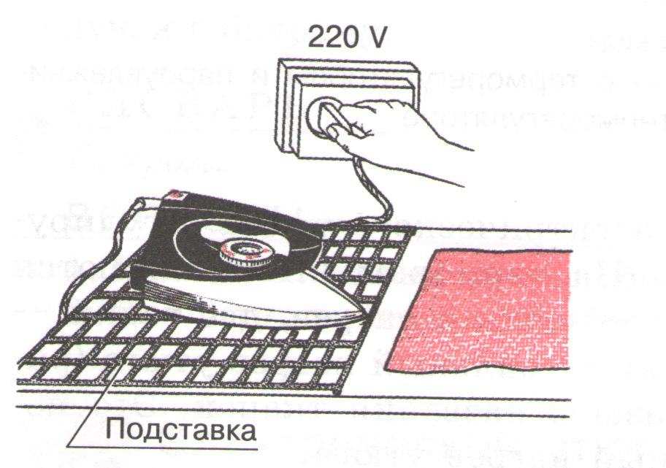
- Включать и выключать утюг сухими руками, берясь за корпус вилки.
- Ставить утюг на подставку.
- Следить за тем, чтобы подошва горячего утюга не касалась шнура.
- Следить за правильной установкой указателя терморегулятора (в соответствии с видом ткани).
- После окончания работы утюг поставить на подставку и выключить.
Внимание!!! Запрещается оставлять включенный утюг без присмотра! Это может привести к пожару. Дежурный, уходя последним, должен убедиться, что утюг выключен.
Рабочее место для выполнения утюжильных работ. Для утюжки деталей и готовых изделий необходимо специальное место. Здесь должны быть утюг, гладильная доска, подставка для утюга, пульверизатор. Пульверизатор служит для увлажнения деталей и готовых изделий во время утюжки.
Задание №1.
Запишите ответ на вопрос.
Что такое техника безопасности?
_____________________________________________________________________________
_____________________________________________________________________________

Дорогие ребята! Если у вас возникли вопросы или затруднения звоните по т. 89509767698.

Технология как процесс получения качественного продукта.
Труд – это целесообразная, сознательная деятельность человека по созданию материальных или нематериальных благ. Результаты труда направлены на удовлетворение потребностей людей.
В труде люди используют свои способности, трудовые навыки и умения, прилагают физические и умственные усилия. Труд можно разделить на умственный и физический. Так же существуют виды деятельности, где умственный труд и физический сочетаются в равной степени. Это сборочные, ремонтные, наладочные работы.
Обязательным элементом производства потребительского блага является предмет труда, то что подвергается обработке. Предмет труда – это объекты целенаправленной деятельности человека, то что он преобразует, изменяет, обрабатывает.
Первичными предметами труда в первую очередь являются природные ресурсы: это плодородная почва, растения и животные, полезные ископаемые, атмосферный воздух, и выходящие из-под земли газы, воды рек, озёр, морей.
Предметом труда может является и сам человек, например, когда лечат его или перевозят в общественном транспорте, то есть оказывают ему какую-то потребительскую услугу.
Предметом труда при производстве различных материалов является сырьё.
Это материальный природный ресурс, ставший предметом труда и испытавший первоначальное воздействие человека.
Сырьё разделяют на промышленное и сельскохозяйственное. На промышленном сырье работают фабрики, заводы, различные предприятия.
По своему происхождению промышленное сырьё делится на натуральное и искусственное.
Натуральное сырьё – это материалы и вещества, существующие в природе и добытые человеком для непосредственного потребления или переработки.
Стволы деревьев, скошенная трава, собранные грибы, собранные зерновые и злаковые, молоко и шерсть животных, волокна растений являются натуральным сырьём для производства из них материальных благ.
Кроме сырья растительного и животного происхождения к натуральному относятся сырьё минерального происхождения.
Виды минерального сырья:
– топливно – энергетическое (нефть, природный газ, уголь);
– металлургическое (руды чёрных, цветных, редких и благородных металлов);
– горно – химическое (агрономические руды, плавиковый шпат, сера);
– техническое (алмазы, графит, слюда);
– сырьё для производства строительных материалов (цементное, керамическое).
Второй вид промышленного сырья – искусственное. При получении искусственных материалов используется натуральное сырьё. Искусственное сырьё – это материалы, которые созданы человеком на основе соединения природных материалов и не существую в природе. Это практически все сплавы металлов, строительные материалы, текстильные материалы.
В промышленном производстве сырьё подразделяется на первичное и вторичное. Первичным является сырьё, которое после обработки первый раз становится продуктом труда. Вторичное сырьё – это сырьё, которое уже являлось продуктом труда и после его использования вернулось обратно на производство.
Так, например, на бумажном производстве целлюлоза, полученная из древесины, служит первичным сырьём, а макулатура – вторичным.
На металлургическом комбинате первичным сырьём является руда, а вторичным – металлоломом.
Полуфабрикатом в кулинарии являются макаронные изделия, которые нужно ещё сварить.
Стальные трубы – это полуфабрикат для производства и сборки трубопроводов.
Есть вид продукции, которая является продуктом труда для одного производства и готова к использованию, и полуфабрикатом для другого производства.
Молоко вы можете употреблять как отдельный продукт, но его же можно использовать как сырьё при производстве молочной, кисломолочной продукции.
Сельскохозяйственное сырьё, а также сырые материалы лесной, рыбной промышленности и заготовок разделяют на растительного происхождения и животного.
Растительного происхождения – это зерновые культуры, хлопок, лен, картофель, сахарная свёкла, древесина, лекарственные травы.
Животного происхождения – мясо, рыба, молоко, шерсть.
Особенностью сельскохозяйственного сырья является то, что в большинстве случаев его производят, а не добывают.
Так, например, сырьё для производства муки, зерно пшеницы, проходит долгий путь пока попадёт на мукомольный комбинат. Для этого нужно вспахать поле, посеять семена, вырастить, скосить, обмолотить колосья, отвезти зерно на элеватор, высушить.
Сбором и заготовкой сельскохозяйственного сырья занимается заготовитель продуктов и сырья.
Видами деятельности этого специалиста являются:
Производство и первичная обработка продуктов растениеводства;
Производство и первичная обработка продуктов животноводства;
Хранение, переработка, предпродажная подготовка и реализация сельскохозяйственной продукции.
Заготовитель должен знать правила закупки продуктов и сырья, определять их качественные признаки, заниматься сбором и сдачей вторичного сырья организациям, соблюдать правила, порядок сбора и сдачи дикорастущего растительного сырья и многое другое.
Задание 1. Расставьте, с помощью стрелочек, подписи к изображениям.
Варианты ответов:
Физический труд
Умственный труд
Сочетание умственного и физического труда
Дорогие ребята! Если у вас возникли вопросы или затруднения звоните по т. 89509767698.

